Как игроки НБА на чемпионаты мира ездят
Кто сможет достичь статистических вершин Луиса Сколы или стать новым ФИБА Мело?
Давайте посмотрим на статистику игроков, которые поехали на ЧМ после сезона в НБА. Да, несмотря на все разговоры о незначимости этого турнира для лучшей лиги мира, некоторые игроки туда всё же добираются. В частности, хочется найти паттерны для нахождения нового Кевина Дюранта — звёзды НБА, которая на ЧМ демонстрирует свой уровень статистики, или нового Луиса Сколу — игрока со скромными цифрами в НБА, который феерит в сборной.

Напомню, что ФИБА Мело — это мем, характеризующий выдающиеся бомбардирские результаты https://www.basketball-reference.com/international/players/carmelo-anthony-1.html Кармело Энтони на ЧМ и Олимпиадах. Впрочем, статистика Дюранта ещё более впечатляющая https://www.basketball-reference.com/international/players/kevin-durant-1.html .

Представители НБА на чемпионатах мира 2014 и 2019 годов

На сайте ФИБА есть удобоваримые данные только для 2014 https://www.fiba.basketball/basketballworldcup/2014/playerstats и 2019 https://www.fiba.basketball/basketballworldcup/2019/playerstats годов. Статистику удалось достать для 248 игроков из 288 (24 команды по 12 человек в заявке) возможных для ЧМ-2014 и 335 игроков из 384 (уже 32 команды) возможных для ЧМ-2019. Похоже, что записи есть только для тех, кто сыграл 5+ игр, поэтому нет, например, Тейтума в 2019, который травмировался во 2ой игре и больше не выходил.

Хорошо хоть, что у НБА со статистикой полный порядок и можно легко получить данные игроков, выступавших в сезонах 2013-14 и 2018-19. Именно их и будем сравнивать с индивидуальными результатами ЧМ-2014 и ЧМ-2019 соответственно.

Дисклеймер: оказалось очень сложно сопоставлять данные ФИБА и НБА из-за разного написания имён игроков и несоответствий между обычным и спортивным гражданством. Поэтому возможны неполнота и неточности.

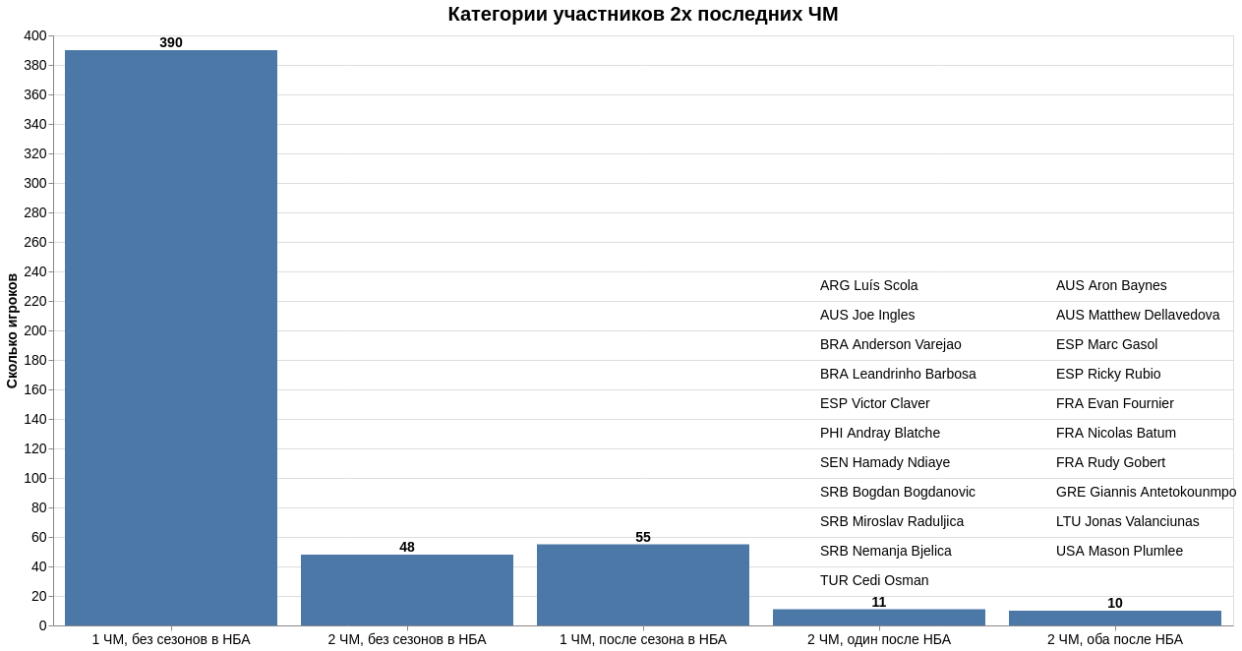

Нужные данные касаются игроков из 3х правых столбцов: для них есть статистика за сезон в НБА и последующий ЧМ. Все игроки сборной США попали в средний столбец, кроме Мейсона «эстафетная палочка» Пламли и травмировавшегося Тейтума. На ЧМ-2023 от них поехал полностью новый состав, видимо чтобы откреститься от неудачников, занявших 7ое место в 2019.

Сторонний факт: кроме США, только Корея (оба ЧМ), Россия-2019, Египет-2014 и Китай-2019 были представлены только игроками домашних чемпионатов.

Как сравнить статистику
Ещё один сторонний факт: в НБА основное время матча длится 48 минут, а соревнованиях ФИБА — 40. Значит нужно привести очки-подборы-передачи к общему знаменателю. Для этого есть разные подходы.
1ый — пересчёт на 36 минут: если игрок проводил в среднем 36 минут за матч, то его показатели остаются без изменений, а если, например, только по 9 минут за матч — умножим очки-подборы-передачи на 4. Этот подход не всегда адекватен: в сезоне 2018-19 в пересчёте на 36 минут Митч Крик https://www.basketball-reference.com/players/c/creekmi01.html#all_per_minute-playoffs_per_minute набирал больше очков, подборов и передач, чем Брук Лопес https://www.basketball-reference.com/players/l/lopezbr01.html#all_per_minute-playoffs_per_minute . Вычёркиваем.
2ый — пересчёт на 100 владений. Вот хорошее сравнение этого подхода с предыдущим https://medium.com/@mrprice33/advanced-stats-in-basketball-an-explainer-series-15cc1668da78 . Но для ЧМ данных по владениям не нашлось. Отпадает.
3ий — просто умножить статистику НБА на 40\48. Дёшево и сердито. Воспользуемся именно этим подходом.

Результативность
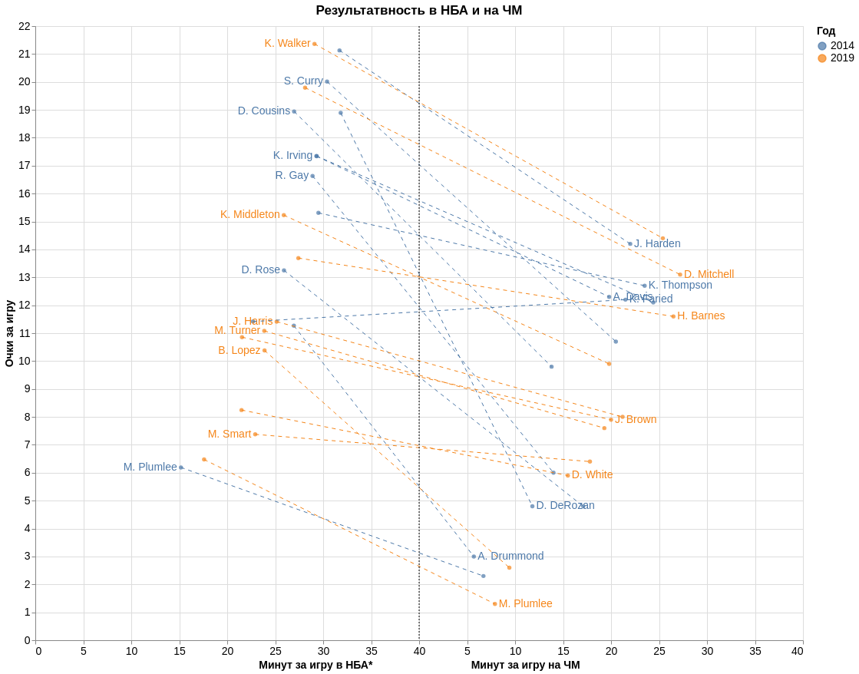
Как читать этот график: в левой половине отражены скорректированные минуты и очки в среднем за игру в сезоне НБА, а в правой — минуты и очки за игру на последовавшем ЧМ.

Что можно заметить:
- в сборную США попадают в основном игроки-стартеры: кроме Пламли все проводили в НБА больше половины игрового времени
- кто-то больше, кто-то меньше, но все ужимаются по минутам и броскам в сборной
- всего 4 года назад в Кемба Уокер феерил в НБА и выходил в старте сборной
- Кеннет Фарид и Энтони Дэвис на ЧМ-2014 выдавали настолько похожие цифры, что даже слиплись на графике. Если бы я был Биллом Симмнонсом, то оформил бы это в виде загадки «вот статистика игрока А и игрока Б, кто из них суперзвезда?»
- никто не близок к ФИБА-результативности Дюранта

Игроков остальных сборных разобьём на 3 группы:
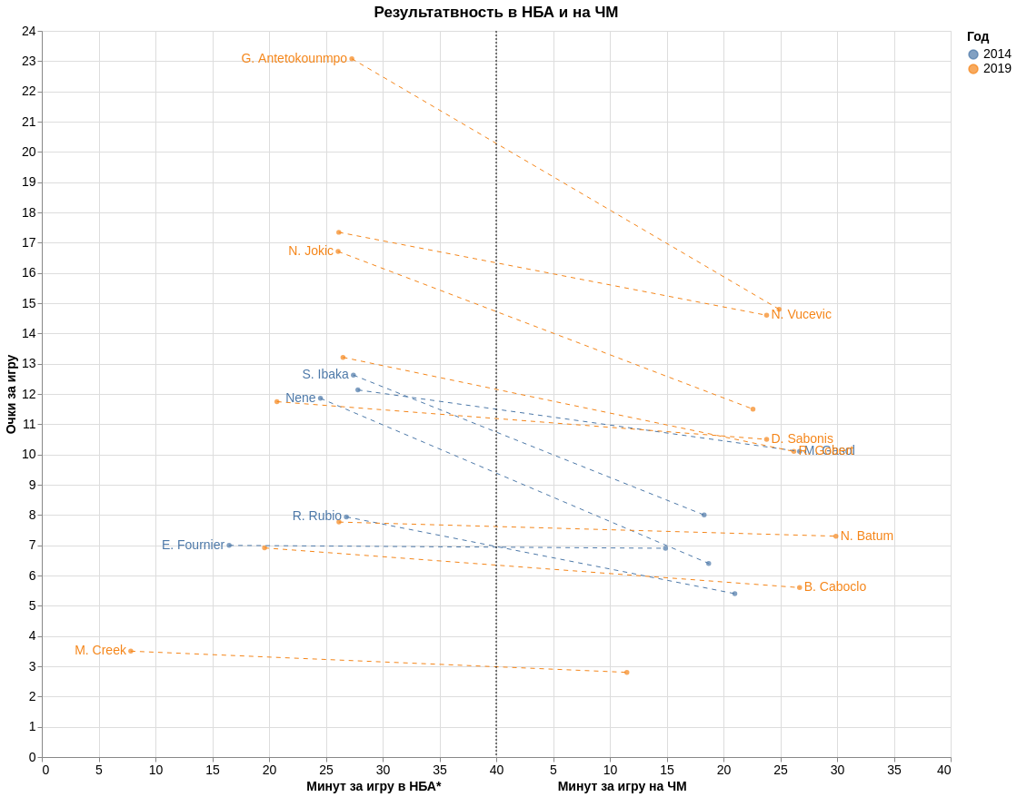
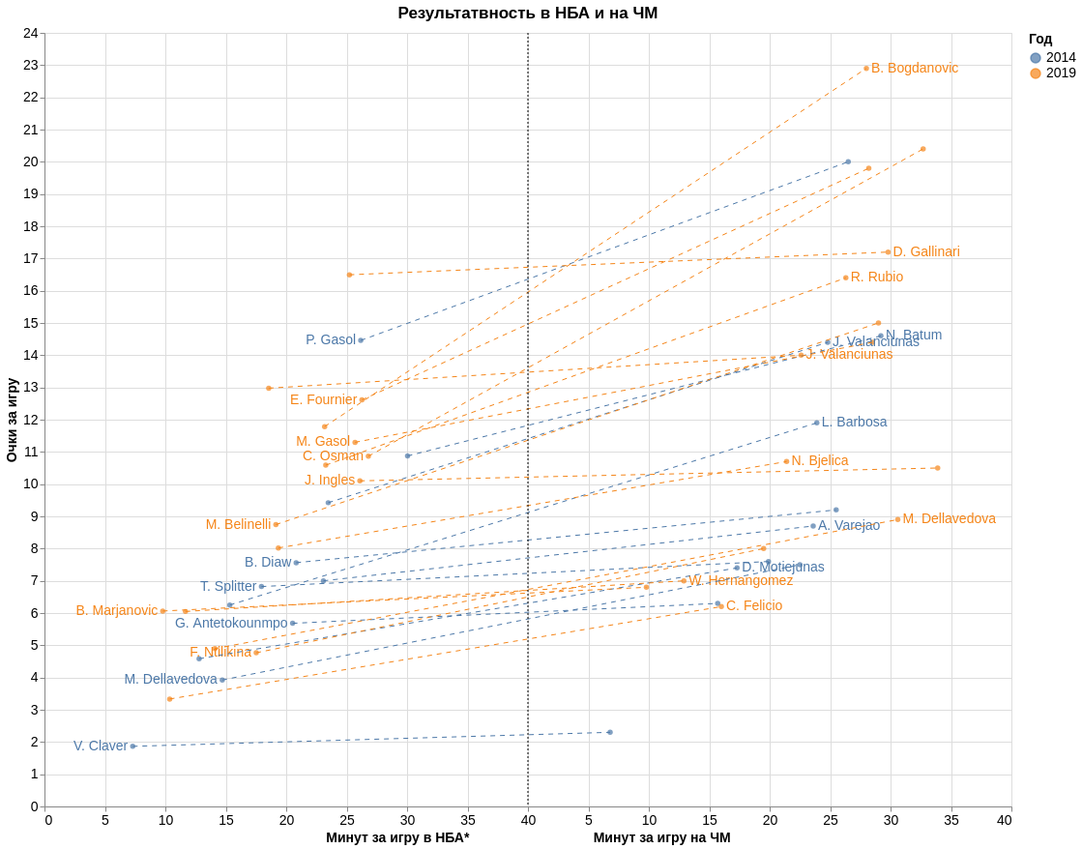
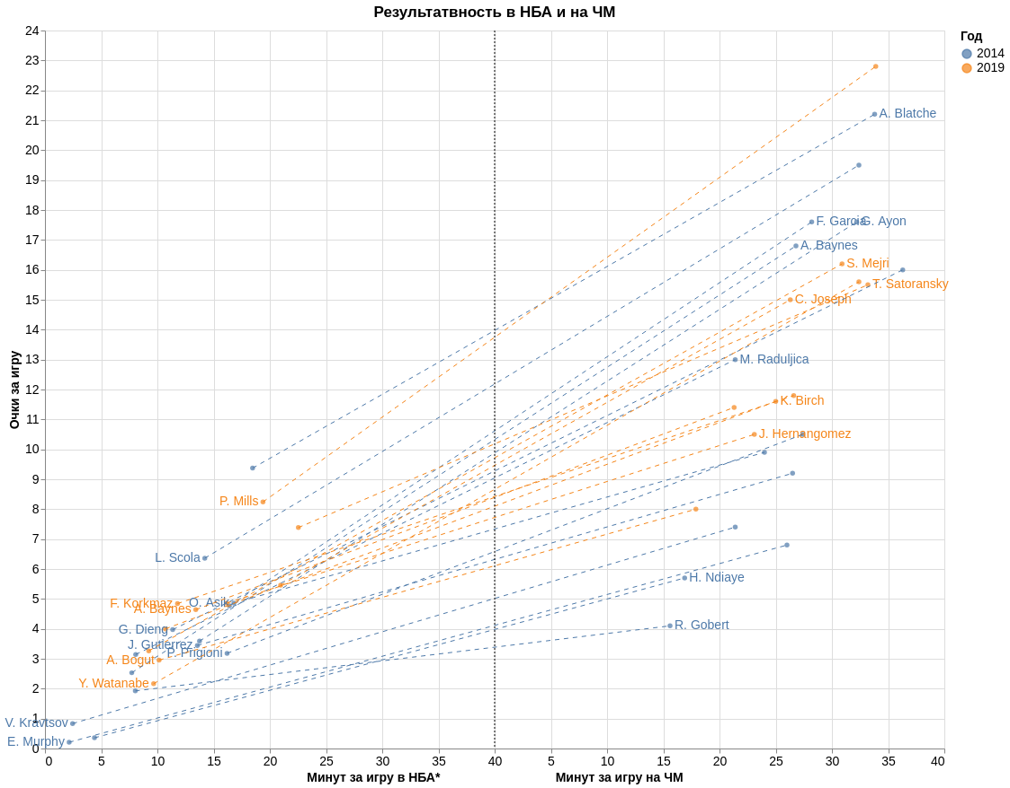
- почти все набирали за сборную больше очков, чем в клубе
- но бывали и провалы, как у Янниса, Йокича и Вучевича
- Скола, Миллс и Блатч становятся супергероями, надевая плащ и трико форму сборной

Подборы и передачи
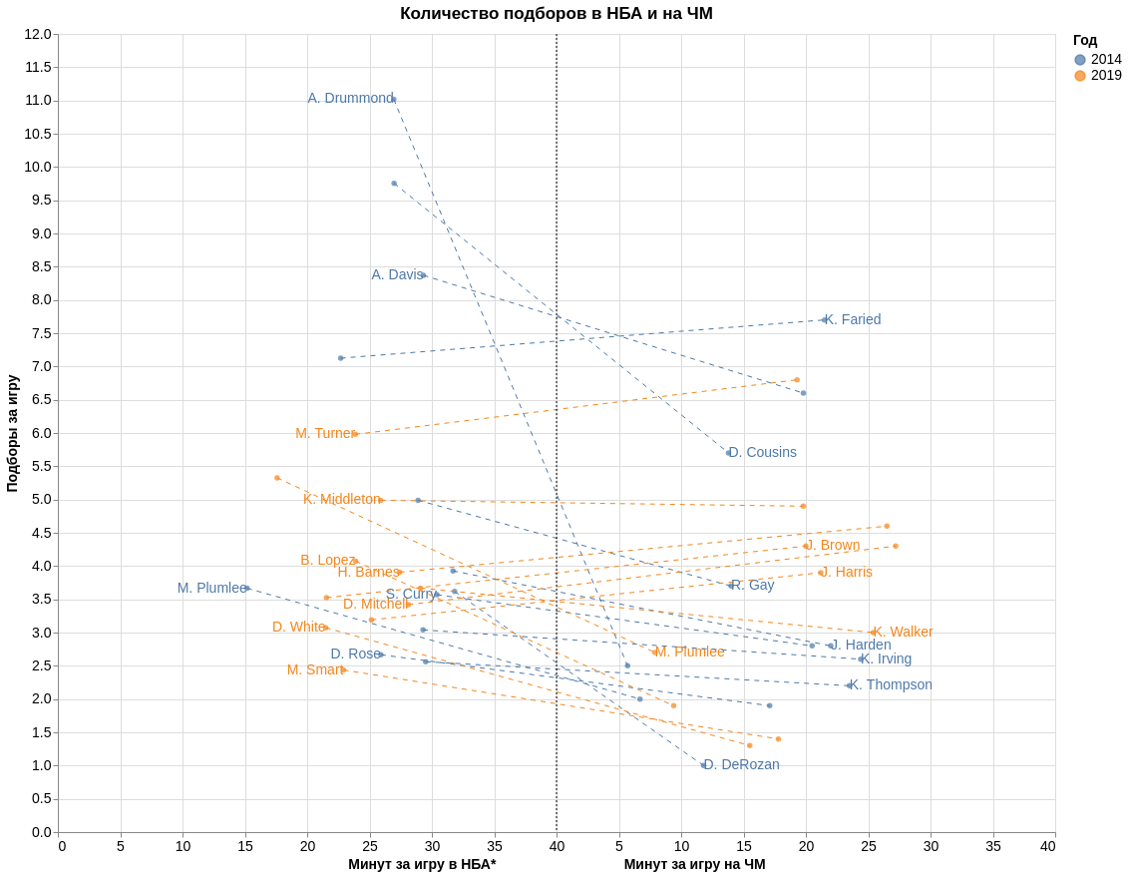
В cборной-2014 была чёткая специализация: вот эти бигмены очень много подбирают, а вот эти «малыши» — почти ничего. В 2019 все подбирали средненько.

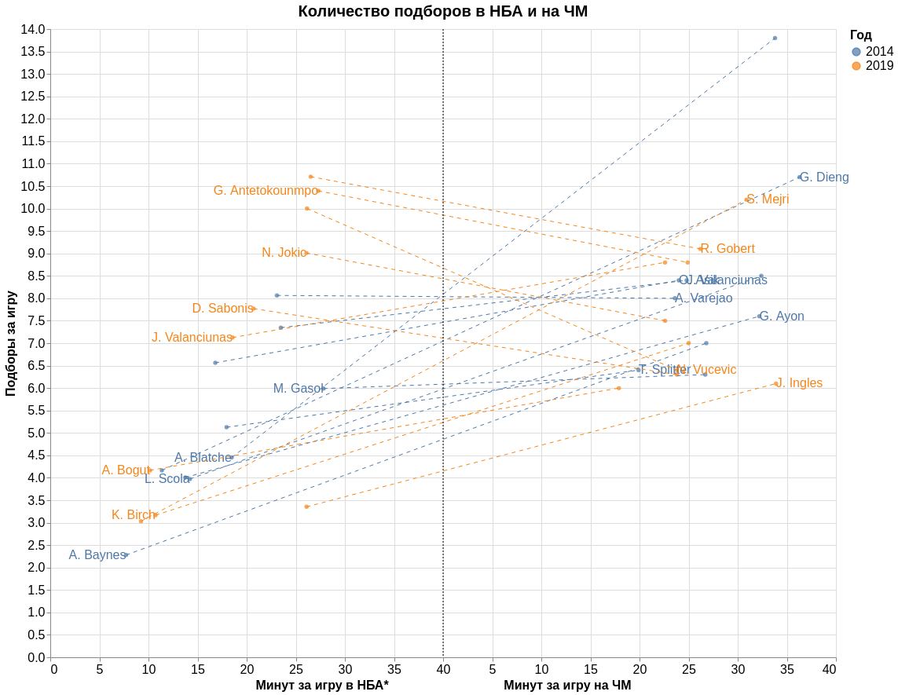
(отображены только игроки, собиравшие на ЧМ 6+ подборов за игру)
Большие, которым в НБА доставалось мало времени и соответственно подборов, начинают доминировать под щитом на ЧМ.

НБА и ФИБА сильно расходятся в определении результативных передач, поэтому покажу только неамериканцев, раздававших в НБА по 3+ передачи, чтобы можно было восхититься скачком Саторански и Делаведовы.
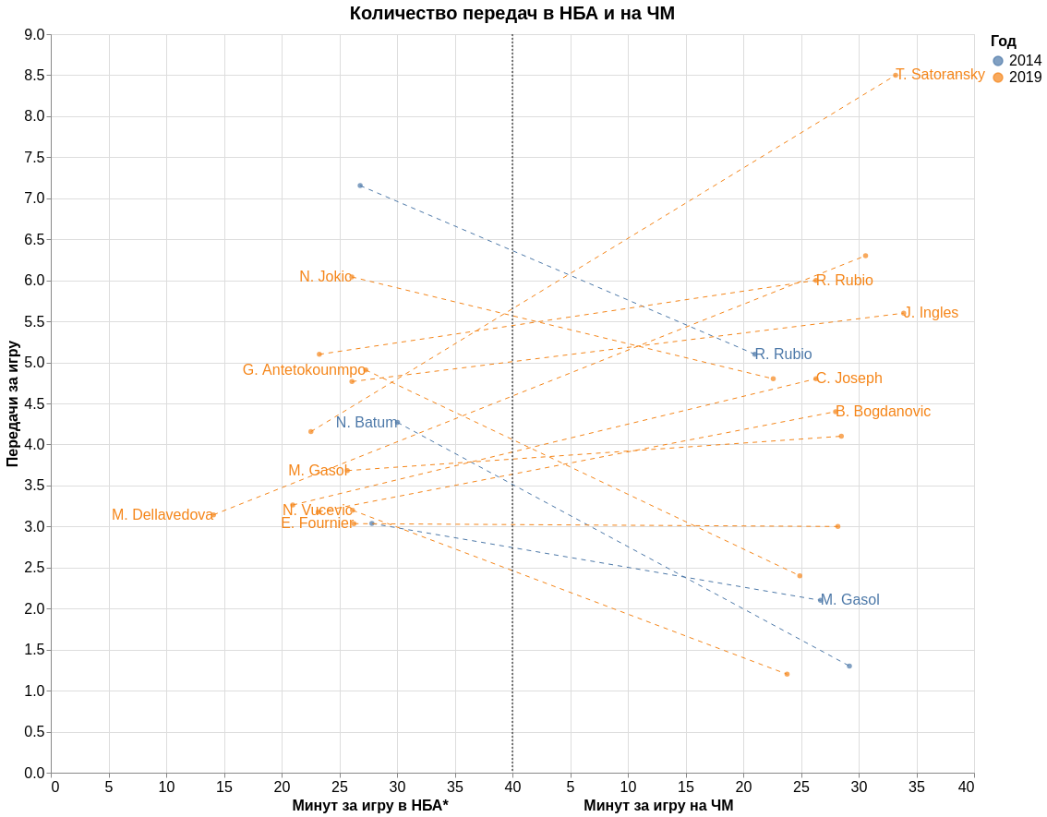

Точность бросков
А теперь посмотрим на динамику бросковой эффективности (EFG% https://en.wikipedia.org/wiki/Effective_field_goal_percentage ) и количества бросков за игру. Количество бросков, сделанных в НБА, тоже скорректированно на 40\48.
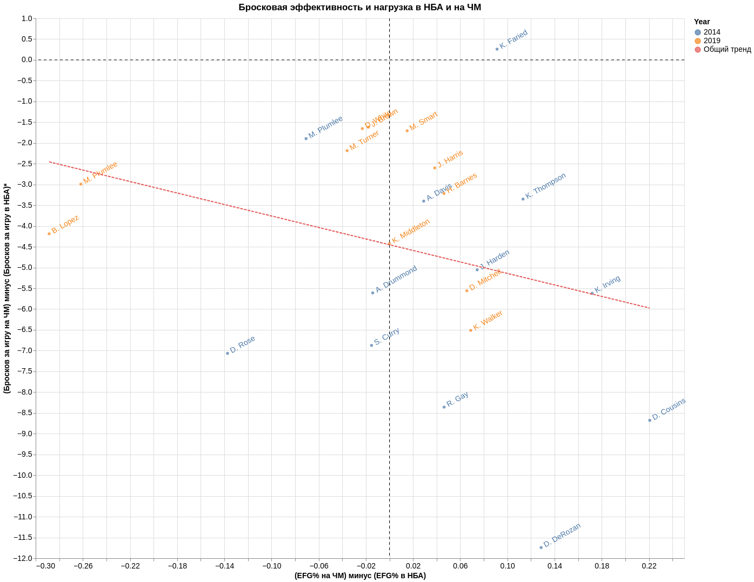
Как читать график:
- по вертикали — чем выше 0 игрок, тем больше он бросал на ЧМ по сравнению с НБА
- по горизонтали — чем правее 0, тем лучше стала бросковая эффективность на ЧМ по сравнению с НБА

Даже с учётом корректировки, все жертвуют количеством бросков. Ну кроме суперзвезды Фарида.
Ирвинг забивал 61% трёх - https://www.fiba.basketball/basketballworldcup/2014/player/Kyrie-A--Irving и кстати стал MVP ЧМ-2014.

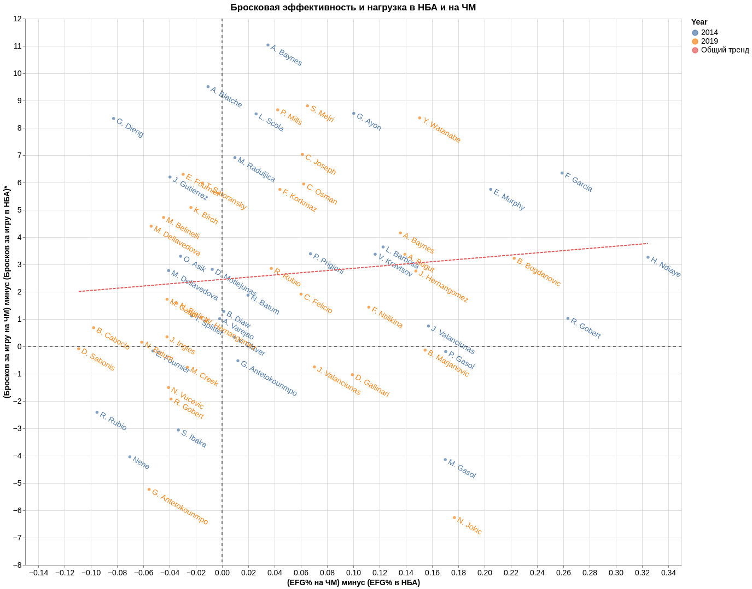
- видна проблема совместимости Сабониса и Валанчунаса: оба сохранили клубное количество бросков, но в сборной один заметно вырос в эффективности, а второй — просел
- Йокич на ЧМ кажется излишне неэгоистичным и\или слишком избирательным в плане бросков
- правый верхний сегмент: очень много игроков одновременно и увеличили количество бросков и стали эффективнее их реализовывать

Выводы и прочее
1. Звёзды НБА на чемпионаты мира приезжают, хотя и не всегда подтверждают там свой статус.
2. Большинство игроков, не относящихся к звёздам и получающих не очень много игрового времени в клубе, в сборной расцветают.
3. Для многих игры на ЧМ — вершина карьеры.
4. Возможно, для тех, кто играет в НБА, чемпионаты мира чуть менее важны, чем Олимпийские Игры, но они всё равно важны и ценны.

Интерактив для комментариев: предложите своих кандидатов для 2х списков.
Список 1: звезда НБА, которая сохранит свой уровень минут и очков на ЧМ-2023. Мой кандидат — Лука Дончич.
Список 2: игрок, который выступит на ЧМ гораздо лучше, чем в клубе. Тут номинирую Гогу Битадзе.

Ссылки и прочее

- как меняются средние минуты, очки, подборы, ефг%
- разрез США — натурализованные – остальные
- крутые перформансы от малоизвестных нбашников — надо ли вытаскивать игры?

от кого можно ждать стат. жары - Simone Fontecchio, 2 грузина, натурализованные

Стивен Адамс не играет за Новую Зеландию. Гражданство Миротича? Тёрки Энеса Кантера

MVP 2014 — Кайри Ирвинг, 2019 — Рикки Рубио

https://en.wikipedia.org/wiki/FIBA_Basketball_World_Cup_records

- лучше ли играют дома по сравнению с предыдущим ЧМ

https://www.fiba.basketball/basketballworldcup/2019
https://www.fiba.basketball/basketballworldcup/2014

https://www.fiba.basketball/basketballworldcup/2014/groups#tab=final_standings
https://www.fiba.basketball/basketballworldcup/2019/groups#tab=final_standings

https://en.wikipedia.org/wiki/2014_FIBA_Basketball_World_Cup_squads
https://en.wikipedia.org/wiki/2019_FIBA_Basketball_World_Cup_squads
https://en.wikipedia.org/wiki/2023_FIBA_Basketball_World_Cup_squads

